FASES REQUERIMIENTO DE SOFTWARE

1. DESCRIPCION GENERAL DEL REQUERIMIENTO 2
2. FASE DE FORMALIZACIÓN 3
3. ANALISIS DE REQUISITOS Y REQUERIMIENTOS 4
5. LEVANTAMIENTO DEL REQUERIMIENTO DETALLADO 8
6. DISEÑO DE LA ARQUITECTURA DE SOLUCION 10

DESCRIPCION GENERAL DEL REQUERIMIENTO

PROYECTO | Automatización proceso de demandas despacho abogados
Nombre Requerimiento: | Demandas despacho de abogados
Fecha Solicitud: | 14/02/2022
Responsable(s) Solicitud: | Bufete Abogabot – Lic. Cruz
Dependencia(s) Solicitante: | Proyectos – Ing. Rojas
Responsable Funcional designado por el equipo de desarrollo de software: | Saúl Rojas

FASE DE FORMALIZACIÓN

Descripción de la Solicitud
Usuario Solicitante
•Se requiere poder llenar un formulario que permita registrar los datos y generar un documento en WORD con el que se dará el inicio al proceso.
•Cada vez que se genere un nuevo registro, el sistema deberá enviar un aviso al administrador indicando de una nueva demanda.
•Al llenar el formulario, se manda al proceso de pago para que se pueda finalizar la transacción.
•Cada pago realizado deberá generar un registro y mostrarlo en un dashboard para ver el acumulado del ingreso.
•El administrador es el responsable de actualizar el proceso de la demanda, indicando la fecha y agregando comentarios.
•El cliente deberá de crear una cuenta en la plataforma, para poder dar seguimientos al avance de su caso, también recibirá notificaciones por correo del avance del proceso.
•La página deberá poder verse en el celular.
•Color de preferencia del cliente azul marino y blanco, pero acepta propuestas.
Líder Funcional
De acuerdo con la información antes descrita, se requiere una plataforma que permita registrar nuevos casos del bufete de abogados, gestionar el avance de los casos y enviar notificaciones al cliente, registro y visualización de pagos realizados por los clientes.
FIRMAS DE ACEPTACIÓN:

_______________________________ _______________________________
Nombre Responsable Solicitud Nombre Líder OTI
Dependencia Solicitante Oficina Tecnologías de la Información

ANALISIS DE REQUISITOS Y REQUERIMIENTOS

Fecha Inicio | 23-02-2022 |  | Fecha Final | DD/MM//AAAA
Modelamiento de Negocio
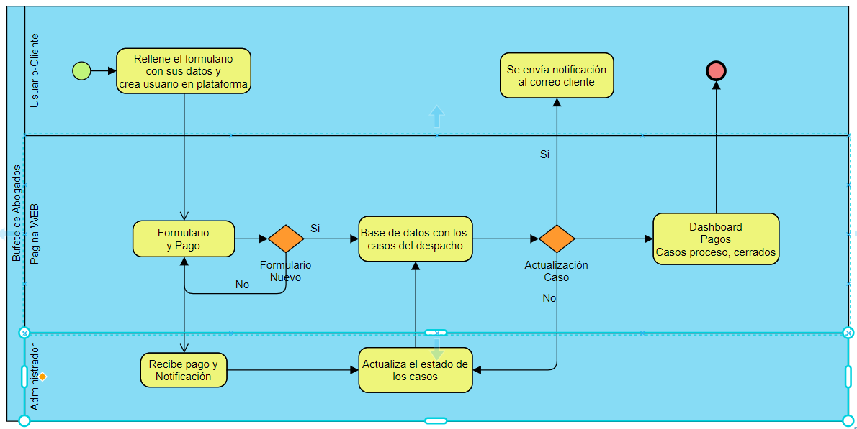

Términos de Referencia
Alcance de la solución | Plataforma WEB que permita gestionar el ingreso de casos nuevos del bufete de Abogabot, permitiendo tener el control de el número de casos, ingreso económico por pago de los casos, información al cliente del avance y al administrados del bufete de los casos.
Requerimientos Funcionales y criterios de aceptación | Funcionales:  Como usuario/cliente, al ingresar a la plataforma deberá mostrar las siguientes opciones:  1.- Si eres usuario nuevo, deberás seleccionar la opción de llenar el formulario para registrar tus datos personales para que puedas realizar el pago del servicio. También podrás generar crear una cuenta para que puedas dar seguimiento al avance de tu caso.  2.- Al ser usuario registrado, podrás ingresar a tu cuenta y revisar el avance de tu caso, revisar los pagos que has realizado.  3.- Recibirás en tu correo notificaciones de las actualizaciones de tu caso.  Como administrador de la página WEB  1.- Recibirás una notificación de que tienes nuevos clientes/usuarios.  2.- Recibirás notificación de los pagos realizados por los clientes cuando así suceda.  3.- Podrás ingresar a cada CASO, para que registres y actualices el avance de los mismos.  4.- Podrás visualizar el acumulado del ingreso de pagos por día, mes año. También lo puedes revisar por cliente, abogado.
Requerimientos no Funcionales y de calidad | Describa los requerimientos no funcionales que se deben tener en cuenta para que la solución cumpla con una efectiva ejecución en su entorno y apoyándose con los mínimos atributos de calidad interna y externa descritas en el estándar ISO/IEC 9126-1, si aplica.
Interesados en la solución
  Nombre/Rol/Perfil | Descripción
  Lic. Cruz, Abogado, Dir. Bufete | Validando que la propuesta de la página WEB, cumple con sus necesidades y requerimientos.
Precondiciones | Aprobación y VoBo de los términos de referencia por parte del cliente, validación de los requerimientos.
Requisitos Técnicos | Tipo de Desarrollo | Web Escritorio Móvil Servicio Web  Servicio Windows Otro:__________________
Requisitos Técnicos | Base de Datos | Oracle  SQL Server  MySQL  MongoDB  Otro:__________________ |  |  | Versión  _______  _______  _______  _______  _______  _______
Requisitos Técnicos | Lenguaje | C#  VB  PHP  Java  JavaScript  Otro:___________________ |  |  | Versión  _______  _______  _______  _______  _______  _______  _______
Viabilidad Técnica | Luego de adelantado el análisis de los requisitos y requerimientos es viable proponer una solución técnica para esta solicitud: SI ( X ) NO ( )

FIRMAS DE ACEPTACIÓN:
Nombre | Dependencia | Teléfono | Firma
- FASE DE PLANEACIÓN Y GERENCIA DEL PROYECTO

Responsable |  |  | Gte de Proyecto |  | Fecha |  |  |  | 23-02-2022
Plan estratégico de fases del proyecto
N° | Nombre Etapa | Actividad |  | Rol Responsable |  | Fecha Inicio | Fecha Fin | Comentarios
1 | Formalización | Resumen de solicitado por el usuario |  | Usuario |  | 23-02-2022 | 23-02-2022
2 | Análisis requisitos y requerimientos | Validación de los solicitado por el usuario |  | Líder Funcional |  | 24-02-2022 | 24-02-2022
3 | Términos y referencias | Definición del alcance y requerimientos |  | Líder Funcional |  | 25-06-2022 | 25-06-2022
4 | Validación propuesta | Validación de la propuesta |  | Usuario |  | 25-06-2022 | 25-06-2022
Diagrama de planeación

NOTA: Las fechas de planeación establecidas en este documento son aproximadas y estarán sujetas a modificaciones que surjan por control de cambios u otros factores.

FIRMAS DE ACEPTACIÓN:
Nombre | Dependencia | Teléfono | Firma

LEVANTAMIENTO DEL REQUERIMIENTO DETALLADO

Las historias de usuario deben ser independientes y debidamente identificadas; deben corresponder a una única funcionalidad y deben ser cortas y concisas
HISTORIAS DE USUARIO
Nº. |  | Identificador único de la historia de usuario
Titulo |  | Titulo claro y especifico que define la fase o historia de usuario para el requerimiento
Fecha |  | DD/MM/YYYY
Estimación |  | Peso dado por un numero entre 1 y 100 acotado por la serie Fibonacci
Característica/Funcionalidad
Descripción detallada y suministrada en lenguaje natural por el usuario final, que permite identificar la necesidad puntual para una parte específica del requerimiento.
P.e.:

Quiero que el sistema me registre el número de veces que solicita atención a través de la ventanilla única, guardando el nombre del funcionario que atiende, la cedula y el tiempo que tarda en la consulta hasta obtener la solución a su inquietud.

Razón/Resultado
Con la finalidad de…
P.e.:

Con la finalidad de controlar la eficiencia de la atención en los puntos por cada uno de los empleados…

Criterios de Aceptación
Nº | Titulo |  | Contexto |  |  | Evento
1... | Título del escenario  Pe.  Ingreso del empleado a la plataforma |  | Descripción de la situación que presenta el criterio de aceptación:  P.e.:  En caso de que ingresa el número de identificación del funcionario y es inexistente debe generar un mensaje de error. |  |  | Cuando o en qué momento ocurre el contexto  P.e.:  Cuando el empleado intenta ingresar diligenciando en el formulario identificación y nombre
2 | Control de tiempo de respuesta |  | Registrar un tiempo superior a media hora y evidenciar que se genera una alerta de atención tardía |  |  | A partir del momento en que se efectúa el cierre del caso de atención al cliente por parte del empleado
n…
Firmas de aceptación
Nombre |  |  |  | Dependencia | Teléfono |  | Firma

DISEÑO DE LA ARQUITECTURA DE SOLUCION

En caso de que existan excepciones asociadas a la arquitectura de referencia se debe incluir su correspondiente justificación en las vistas que aplique.

Fecha | DD/MM/AAAA
Vista Lógica
Se puede utilizar alguno de los siguientes diagramas UML: Diagrama de Clase, Diagrama de Comunicación, Diagrama de Secuencia.

Si utiliza convenciones para diagramas Ad hoc, por favor describirlas aquí
Vista de Implementación
Se puede utilizar alguno de los siguientes diagramas UML: Diagrama de componentes o diagrama de Paquetes

Si utiliza convenciones para diagramas Ad hoc, por favor describirlas aquí
Vista de Proceso
Se puede utilizar alguno de los siguientes diagramas UML: Diagrama de actividades o de flujo

Si utiliza convenciones para diagramas Ad hoc, por favor describirlas aquí
Vista de Física
Se puede utilizar el diagrama UML de despliegue.

Si utiliza convenciones para diagramas Ad hoc, por favor describirlas aquí
Prototipos de interfaces de usuario
Mockups o Bocetos de interfaces graficas para Front-End.

Si utiliza convenciones para diagramas Ad hoc, por favor describirlas aquí
Firmas de aceptación
Nombre |  | Dependencia | Teléfono |  | Firma

Nota: En caso de considerar limitado el uso de UML, es posible utilizar diagramas Ad Hoc.

